Тема 10 «Рост клетки и бактериальной популяции»
1. Закономерности роста чистых культур при периодическом культивировании
2. Рост микроорганизмов при непрерывном культивировании
3. Синхронные культуры
4. Культивирование иммобилизированных клеток микроорганизмов

1. Закономерности роста чистых культур при периодическом
культивировании
- Периодическая культура - это популяция клеток в ограниченном жизненном пространстве.
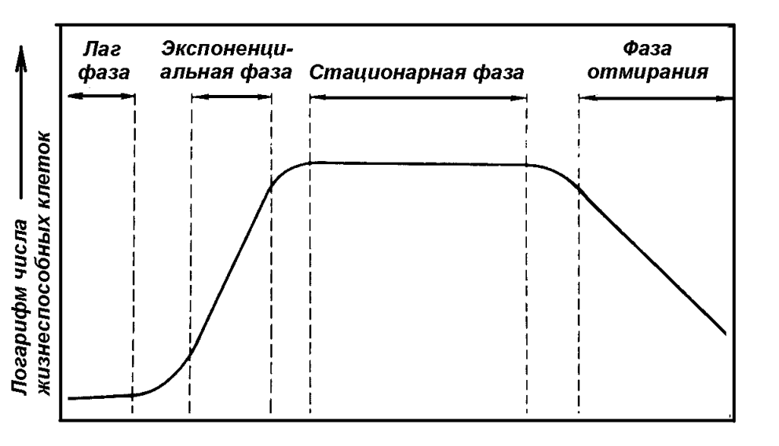

Рис. 1. Основные фазы кривой роста периодической культуры микроорганизмов

3. Синхронные культуры
- Синхронные культуры – это популяции микроорганизмов, в которых все клетки находятся на одинаковой стадии клеточного цикла и делятся одновременно. Такие культуры часто необходимы для изучения процессов обмена веществ на протяжении цикла клеточного деления.

4. Культивирование иммобилизированных клеток микроорганизмов

- Методы иммобилизации клеток основаны на способности микроорганизмов к адсорбции на твердых поверхностях. Существуют два принципиально различных подхода к иммобилизации:
1) химические методы (с образованием ковалентной связи);
2) физические методы, без образования ковалентной связи между клеткой и носителем.

